网上服务大厅“硕博连读申请”使用指南
温馨提示：网上服务大厅仅限校内访问，校外请使用VPN（vpn.nenu.edu.cn）。

1. 整体流程
“硕博连读申请”的整体工作流程如下图，其中研究生秘书的主要任务包括：①查阅下载申请信息提交考核小组线下审定；②在线提交考核小组意见；③在线提交学院公示结果。
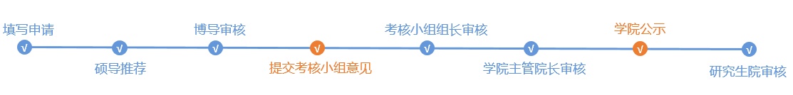
2.查看待办事项
请通过学校内网门户或网上服务大厅首页“我的待办”栏目，进入待办页面查看。
（1）电脑端
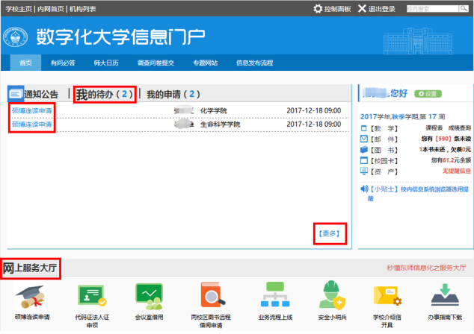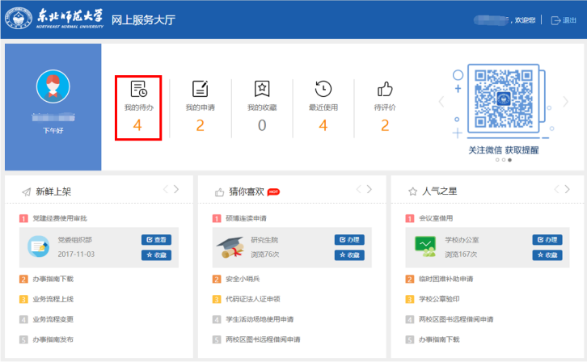
（学校内网门户） （网上服务大厅my.nenu.edu.cn）

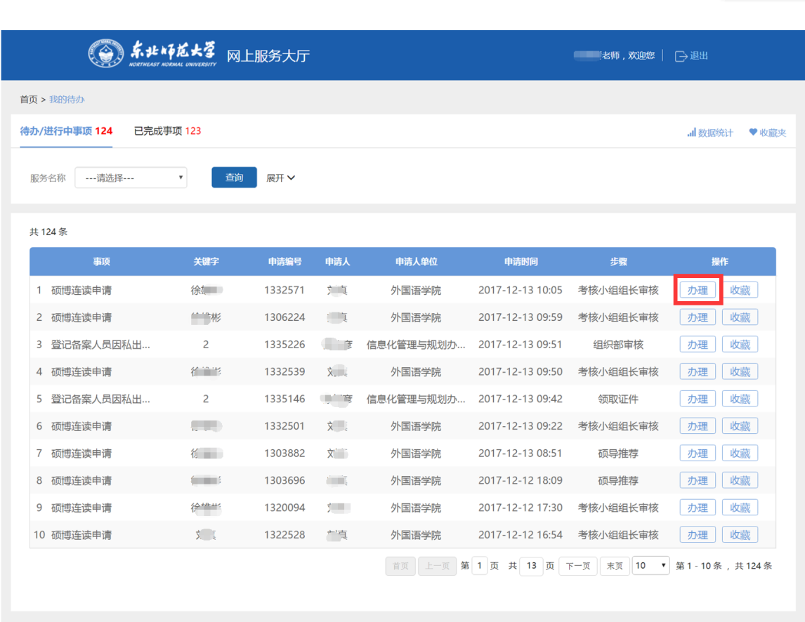
（2）手机端
关注学校微信门户，在“服务大厅”应用可收到待办提醒。请务必关注微信号，及时查收待办提醒。
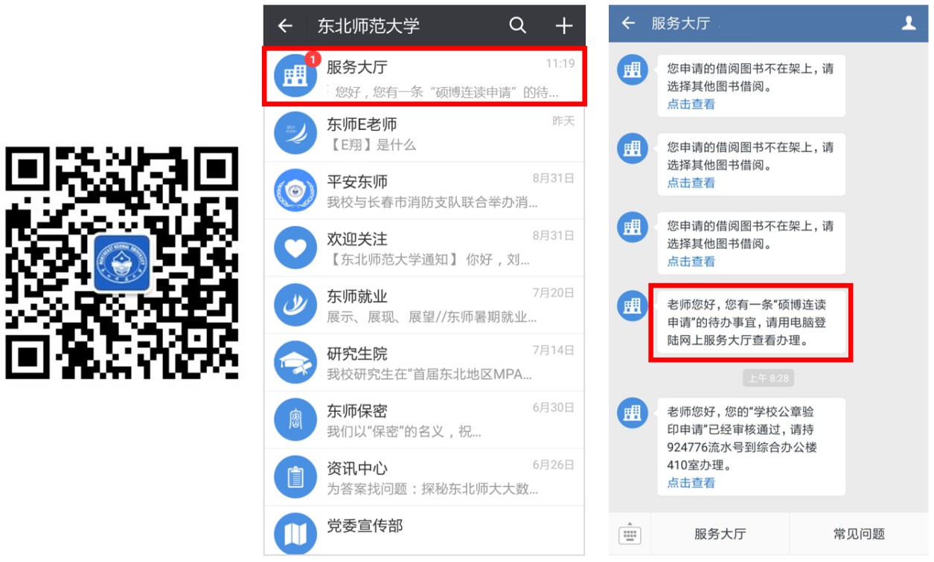

3.在线办理
（1）查看、打印申请信息，提交学院考核小组进行线下评审。
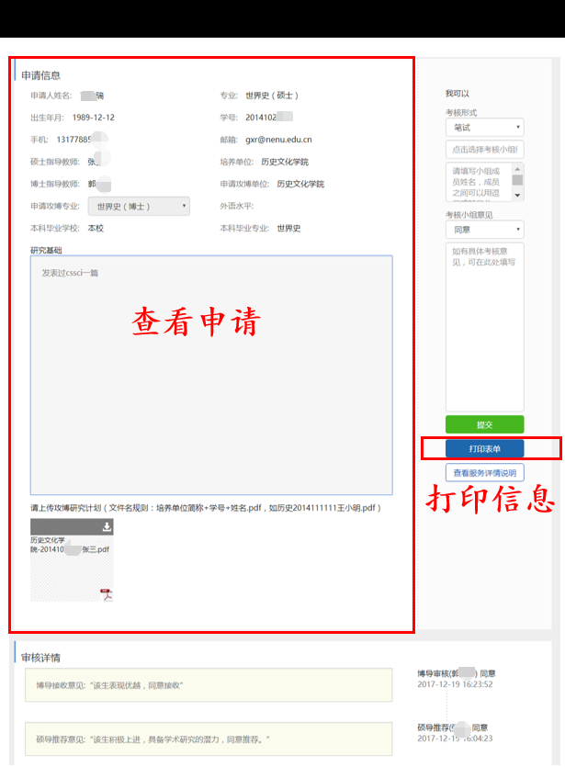
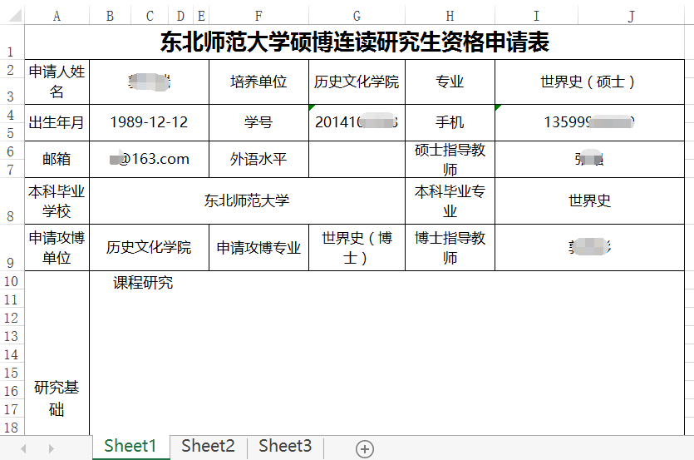

（2）在线提交考核小组评审意见，并指定考核小组组长进行下一步审核。
选择考核小组组长时，勾选教师姓名前面的选框，整条信息变色后，点击确定。返回审批填写界面，在“选择考核小组组长”文本框能看到教师姓名，表明选择成功。
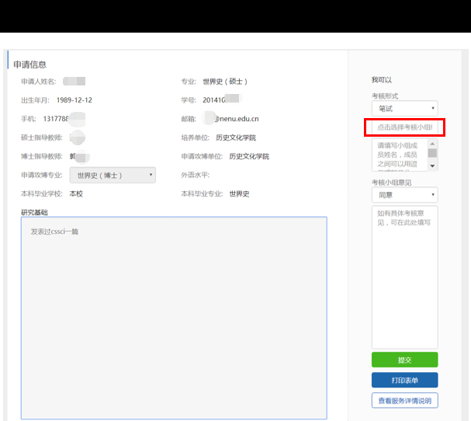

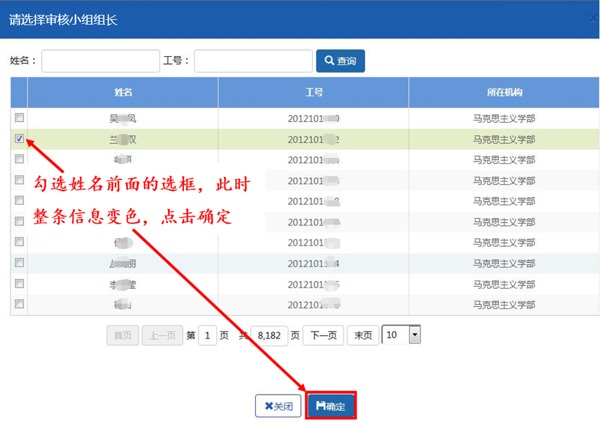

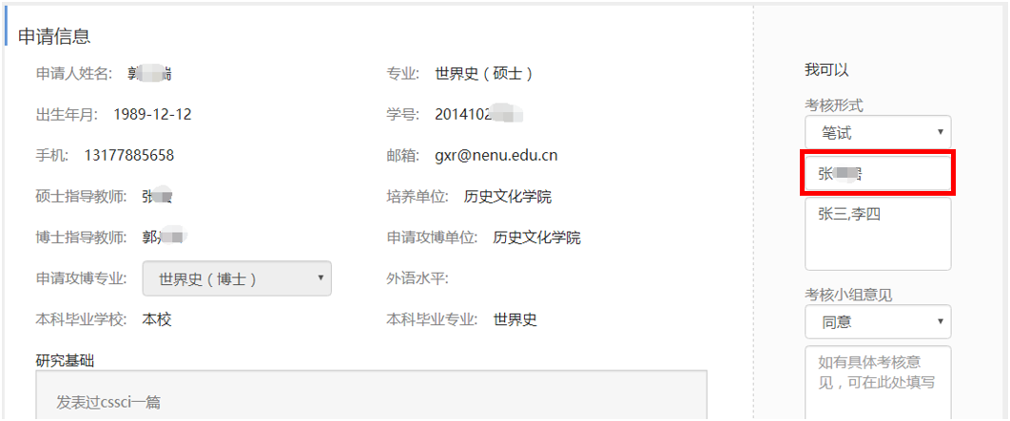
（3）学院主管院长审核通过后，学院进行公示。公示结束，研究生秘书在线提交公示结果。
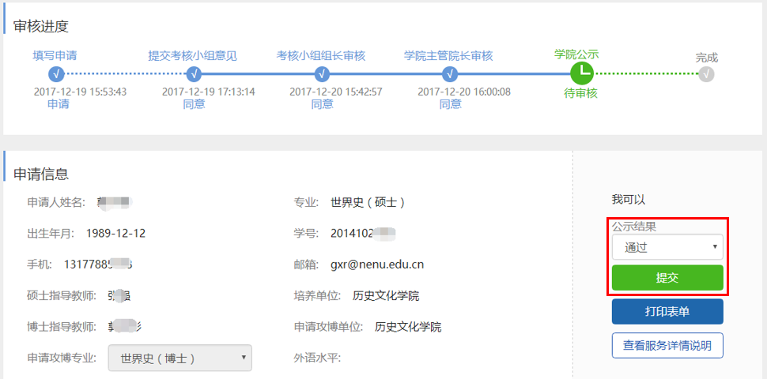
4. 查看办理过的申请及后续进度
通过学校内网门户或网上服务大厅首页进入“我的待办”列表页面，在“已完成事项”标签下查看申请，即可看到审批进度。
